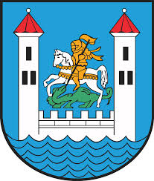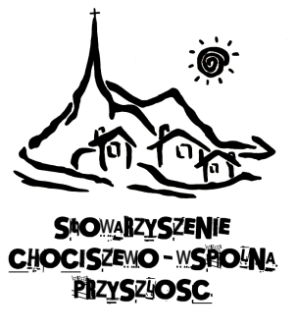Wyniki konkursu **„Lokalny Fundusz Młodych 2023”** Stowarzyszenia Chociszewo – Wspólna Przyszłość

Komisja zdecydowała o przyznaniu dotacji 6 projektom na łączna kwotę 3 400 zł. Laureatów zapraszamy do podpisania umów dotacyjnych już od 3 lipca w godzinach popołudniowych.

Poniżej znajduje się lista dotowanych grup młodzieżowych.

|  |  |  |  |
| --- | --- | --- | --- |
| **Lp.** | **Grupa młodzieży** | **Tytuł projektu** | **Kwota dofinansowania** |
| 1. | Piłkarze amatorzy | Piłkarskie wakacje | 500 |
| 2. | Młodzi stolarze | Razem odkryjmy pasje do drewna | 500 |
| 3. | Automaniacy | Zadbaj o swój samochód | 500 |
| 4. | Grupa Lutola | Wakacje nie tylko w domu | 500 |
| 5. | Skoczki | Integracyjny wyjazd do Zielonej Góry | 500 |
| 6. | Watomaniacy | Słodkości po radości | 500 |
| 7. | Punkt | Kręcą mnie modele | 400 |